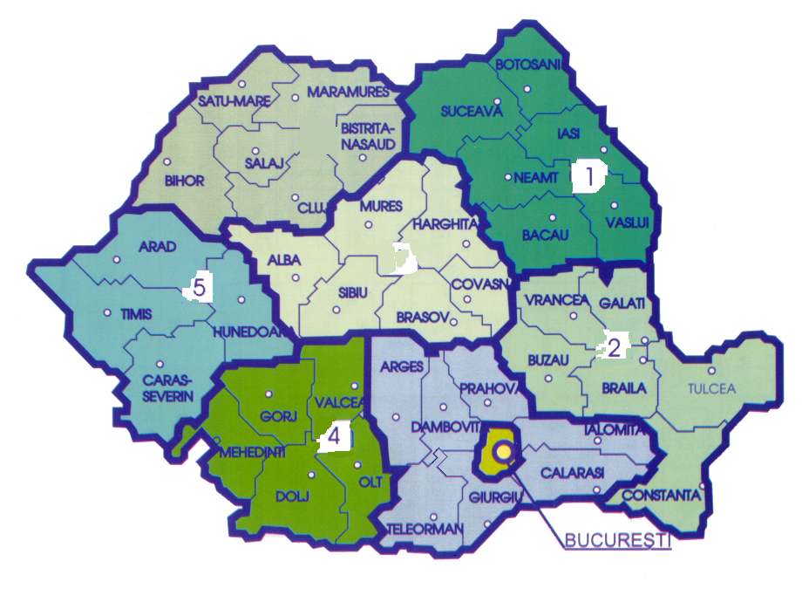Situaţia parcurilor industriale la data de 07.10.2019 pe regiuni de dezvoltare
4
24
7
6
2
18
7
21

